西南交通大学2018年工商管理硕士（MBA）招生简章
百年名校
西南交通大学肇建于1896年，是中国近代建校最早的高等学府之一，素有 “东方康奈尔”之称，是教育部直属、首批进入国家高等教育重点建设项目“211工程”及特色“985”高校的全国重点大学。学校秉持“灌输文化尚交通”的历史使命，弘扬“竢实扬华、自强不息”的交大精神，传承“严谨治学、严格要求”的办学传统，为国家培养了二十多万名毕业生。在他们中间，有40多位两院院士，有“两弹一星功勋奖章”获得者，有学术界泰斗和工程界翘楚，有政府领导、行业领军人物和优秀企业家以及众多的国内外知名专家、教授和学者。
西南交通大学经济管理学院成立于1984年，学院拥有西南地区最早的“管理科学与工程”一级学科博士学位授权点和博士后流动站；学院现拥有“管理科学与工程”与“工商管理”2个博士后流动站，2个一级学科博士学位授权点，4个一级学科硕士学位授权点，3个专业硕士学位授权点，5个工程硕士专业学位授权点，实力雄厚的教师队伍和国际化的办学理念，使得经济管理学院成为西部高校最具影响力的商学院之一。
项目简介
西南交通大学是第三批获得工商管理硕士（MBA）授予权的院校之一，于1998年开始面向全国正式招生。学院以“培养学习型的职业经理人、培养具有国际视野的企业家”为办学宗旨，注重师资队伍建设和理论与实践的有机结合，为MBA学员提供精湛的理论指导、案例分析与实践活动，培养出了一大批优秀的中国职场MBA精英，打造了西南交通大学成功的MBA品牌形象。2016年6月学院通过AMBA认证（AMBA是欧盟针对商学院MBA项目的国际认证体系）。
院长寄语
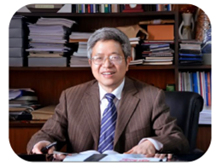黄登仕 教授：西南交通大学经济管理学院院长、博士生指导教师
西南交通大学MBA自开办之初，便将“培养具有社会责任感、国际视野和创新意识的学习型职业经理人和企业家”作为人才培养宗旨。在机遇与挑战并存的今天，我们的社会需要更多具有创新意识、前瞻视野的人才，我们的企业需要更多有智慧、有能力的管理者。基于此，我们不断开拓创新，为学员传授扎实的理论功底的同时，通过模块教学、企业导师、课外实践、校外课堂等多种渠道为学员扩大视野、开拓思维，让学员得到全面的发展。
数载耕耘，春华秋实。经过多年的发展，我校MBA已培养出五千余名优秀的管理人才和企业家，他们具备全球视野、创新意识、领导能力和优良的商业道德，已经成为企业的核心人才和社会的中流砥柱。
您的腾飞，由我们助力！西南交通大学MBA欢迎您的加入！
——西南交通大学经济管理学院院长
师资队伍
学院拥有近百人的强大师资团队。其中，双聘院士1人，教育部长江学者讲座教授5人，国家自然科学杰出基金获得者1人，教育部“新世纪优秀人才支持计划”6人，MBA教育指导委员会委员1人，教授30人，副教授50人；学院另聘有国内外兼职教授60余人。
项目优势
- 基本定位：培养学习型的职业经理人、培养具有国际视野的企业家
- 核心能力：全球视野、本土沟通
- 培养特色
  - 特色模块设置：四大模块——营销与战略管理，运营与项目管理，金融、会计与投资管理，组织与人力资源管理
  - 教学方式持续的改革创新：案例教学、交互式学习、实践教学
  - 加快国际化步伐
  - 加强MBA校友（资源）网络建设和资源开发
培养目标
注重培养适应市场经济建设需要，灵活运用现代企业管理方法，具备全球视野、创新意识、领导能力和优良的商业道德，在国内外激烈的市场竞争环境中具有较强的应变、判断、决策等综合能力的高层次、务实型的高级管理人才。
课程模块
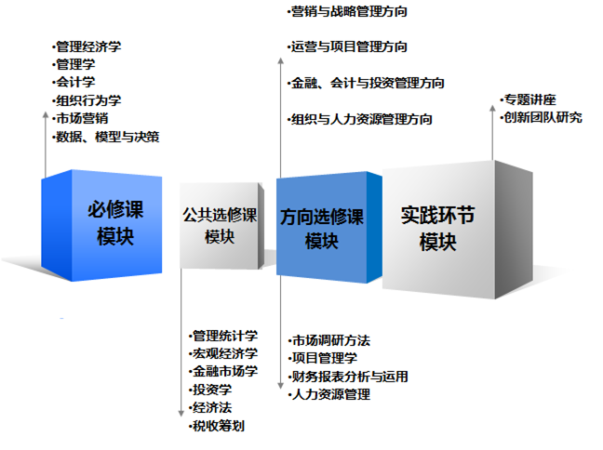
培养考核
MBA基本学制2.5年，学习年限2-4年。
课程学习为学分制，规定修课不少于45学分，其中，必修课37学分，选修课不少于8学分。学员参加课程学习并通过考试方能取得学分。
服务特色
- 为满足学员的不同需求，学院为MBA学员提供了两种学习方式：
在职学习。学员可根据情况选择周末班或者线上线下集中学习班。
注：学习方式开班以达到相应开班人数标准为前提。
- 专职班主任管理与服务
- 校友联谊
学位授予
学员在规定的学习期限内修满培养方案所规定的学分、完成培养方案所规定的培养环节，可申请学位论文答辩。通过论文答辩，经院、校两级学位委员会审核通过，授予工商管理硕士(MBA)学位并获得硕士毕业证书和学位证书。
杰出校友
刘辉
西南交大1998级MBA学员
东方电气集团东方电机有限公司党委书记
东方电机有限公司董事
东方电机厂厂长
齐政
西南交大1999级MBA学员
平安证券有限责任公司投资银行事业部
联合行政负责人兼董事总经理
张晓振
西南交大1999级MBA学员
东虹商业服务管理有限公司总经理
成都乐新投资有限公司总经理
成都市人大代表、温江区人大常委
曾永林
西南交大2000级MBA学员
中铁二局股份有限公司副总经理
总会计师
谢刚
西南交大2000级MBA学员
南充市商业银行总行人力资源部总经理
兼房地产银行行长
蒋兴木
西南交大2007级MBA学员
成都城向房屋拆迁有限公司总经理
西南交大第十届MBA联合会主席
西南交大MBA校友会会长
宾勇刚
西南交大2009级MBA学员
成都宾吾谷集团董事长兼总裁
西南交大第十三届MBA联合会主席
荣誉展示
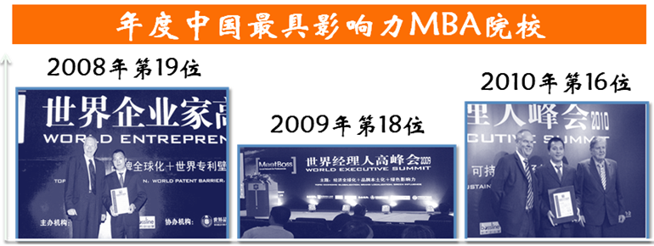
招考信息
【计划招生】
非全日制MBA学员315名（实际招生名额以学校最终下达的招生指标为准）。
【报名条件】
1、中华人民共和国公民；
2、拥护中国共产党的领导，愿为社会主义现代化建设服务，品德良好，遵纪守法；
3、身体健康状况符合国家和招生单位规定的体检要求；
4、国民教育序列大学本科3年及以上工作经验人员；获得国家承认的高职高专毕业学历后，有5年及以上工作经验，达到与本科毕业生同等学力的人员；已获硕士学位或博士学位有两年及以上工作经验的人员。
注：工作经验 = 录取当年8月31日 – 原学历证书获得年月

【报考流程】
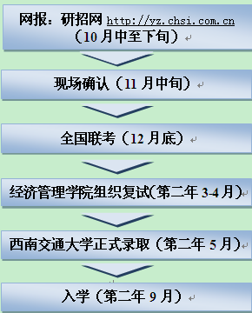
【报名方式】
采取网上报名与现场确认相结合的方式：
2018年MBA网报时间：
2017年9月24日——9月27日(预报名)
2017年10月10日——10月31日
2018年MBA现场确认时间：预计为11月中上旬
报名网址：中国研究生招生信息网http://yz.chsi.com.cn或http://yz.chsi.cn

说明：1、由于报名人数较多，考位有限，为确保报名成功，建议考生在预报名期间（9月24日—9月27日）完成报名并缴费！
2、报名点：报考我校工商管理硕士专业（专业代码125100）的考生根据工作或户口所在地选择相应的教育考试院报名点，现场确认、考场安排和考试均由教育考试院报考点负责。
【考试录取】
MBA入学考试分为初试和复试两个部分：
初试为全国联考：包括综合能力(数学、逻辑、写作)、外语（英语或日语）两门，满分300分。（2018年MBA初试时间：2017年12月23日）
复试科目为笔试和面试，是在我校划定全国联考科目合格分数线后，对上线考生单独组织，具体复试内容、时间及方式以研究生院和经济管理学院通知为准。
初试及复试合格，符合教育部和学校招录条件的考生，我校将择优录取。
【参考书目】
大纲：《2018年MBA联考大纲》。
英语参考书目：《2018年MBA联考英语辅导教材》(机械工业出版社)。
综合能力参考书目：《2018年MBA联考综合能力辅导教材》(机械工业出版社)。
【备注】
联系电话：028-87600905
邮 箱：JGJPZX@swjtu.cn
地 址：成都市二环路北一段111号西南交通大学经济管理学院教育与培训发展中心（信息楼三层0306室）
网 址：
西南交通大学MBA教育中心：http://mba.swjtu.edu.cn
西南交通大学经济管理学院：http://glxy.swjtu.edu.cn
西南交通大学研究生院:http://yz.swjtu.edu.cn

